Espectro de infravermelho do óleo de soja comercial e do biodiesel sintetizado em aula.

O biodiesel sintetizado na aula é um éster (R-COO-R’), e para caracterizá-lo, isto é, confirmar a obtenção do composto de interesse, podemos utilizar a técnica de espectroscopia de infravermelho (FT-IR do inglês Fourier transform infrared” - Infravermelho com Transformada de Fourier). Os eixos de um espectro de FT-IR são transmitância no eixo y e número de onda no eixo x.
Na Figura abaixo a reação geral de obtenção do biodiesel é apresentada, em que um triglicerídeo (óleo de soja comercial) e um álcool reagem na presença do catalizador hidróxido de sódio, reação denominada transesterificação. A reação de transesterificação do óleo de soja resulta em glicerol e em uma mistura de ésteres (biodiesel).

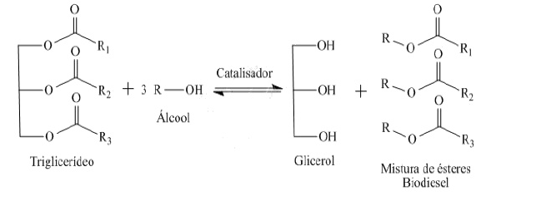
Para facilitar a análise do espectro de infravermelho do biodiesel, também foi obtido o espectro de FT-IR do óleo de soja, para a análise ser feita por comparação. Ao analisar o espectro de FT-IR do biodiesel, figura abaixo, verificamos que a banda que mais sofreu alterações é a referente a vibração C-O-C, que para a molécula de triglicerídeo esta banda aparece em 1160 cm⁻¹, enquanto para o biodiesel aparece em 1042 cm⁻¹. Esta ligação C-O-C (grifada em amarelo na figura acima), sofreu grande modificação após a transesterificação, em que as cadeias carbônicas do triglicerídeo foram divididas em 3 partes. As bandas C-H em ambos os espectros na região de 1500 cm⁻¹ também sofreram modificações após a síntese do biodiesel. Outra banda importante é a O-H que aparece em 3372 cm⁻¹ no espectro do biodiesel, provavelmente referente a resíduos de glicerol que sobraram na porção biodiesel no processo de separação e purificação.

